1. Выборка из одной таблицы.
1.1 Выбрать из произвольной таблицы данные и отсортировать их по двум произвольным имеющимся в таблице признакам (разные направления сортировки).
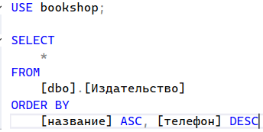
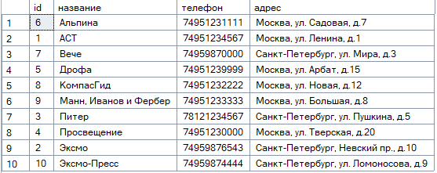
1.2 Выбрать из произвольной таблицы те записи, которые удовлетворяют
условию отбора (where). Привести 2-3 запроса.
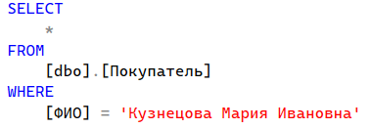
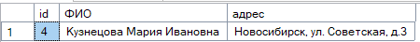
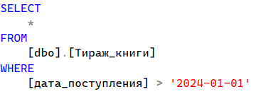
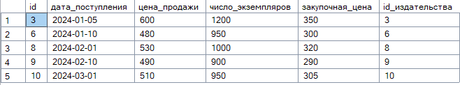
1.3 Привести примеры 2-3 запросов с использованием агрегатных функций
(count, max, sum и др.) с группировкой и без группировки.
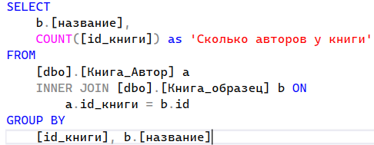
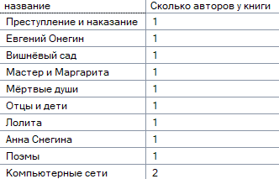

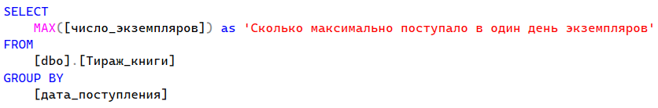
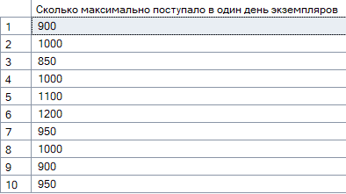

1.4 Привести примеры подведения подытога с использованием GROUP BY [ALL] [ CUBE | ROLLUP](2-3 запроса). В ROLLUP и CUBE использовать не менее 2-х столбцов.

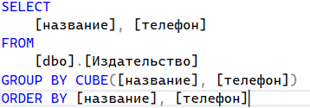
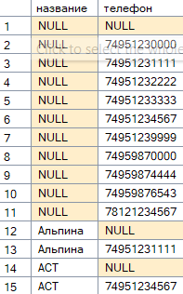
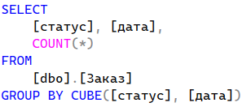
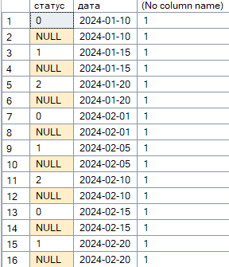
1.5 Выбрать из таблиц информацию об объектах, в названиях которых нет заданной последовательности букв (LIKE).

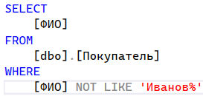
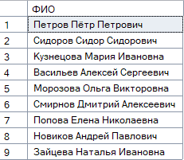

2. Выборка из нескольких таблиц.
2.1 Вывести информацию подчиненной (дочерней) таблицы, заменяя коды
(значения внешних ключей) соответствующими символьными значениями из
родительских таблиц. Привести 2-3 запроса с использованием классического
подхода соединения таблиц (where).

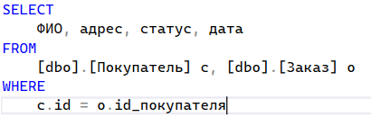
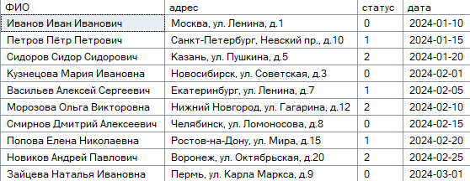

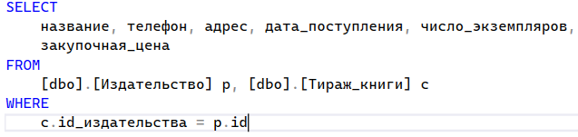
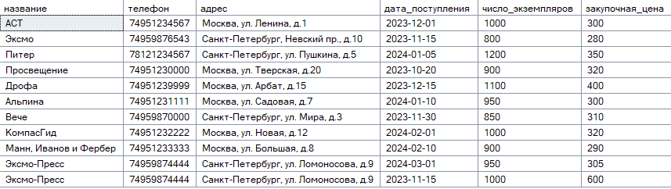

2.2. Реализовать запросы пункта 2.1 через внутреннее соединение inner join.

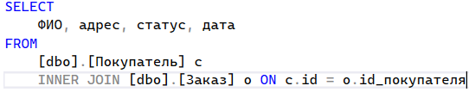
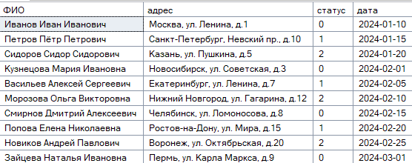

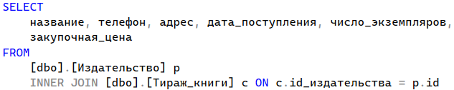
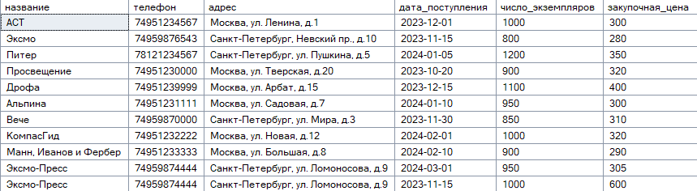

2.3. Левое внешнее соединение left join. Привести 2-3 запроса.
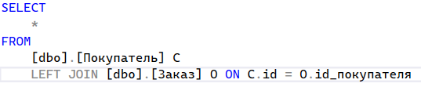
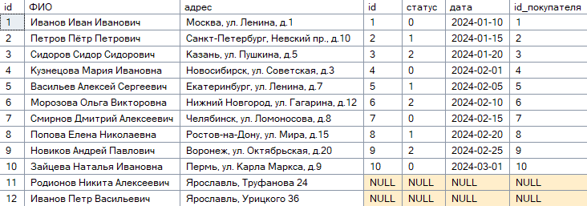

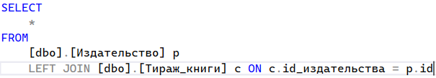
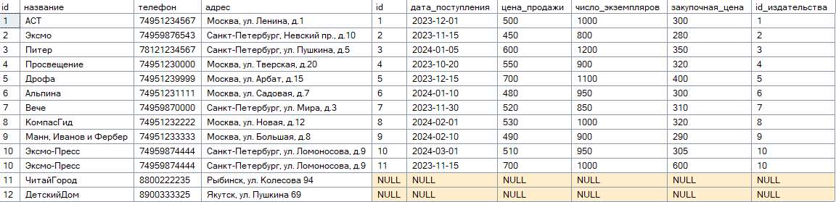

2.4. Правое внешнее соединение right join. Привести 2-3 запроса
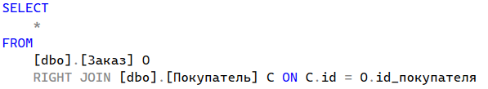
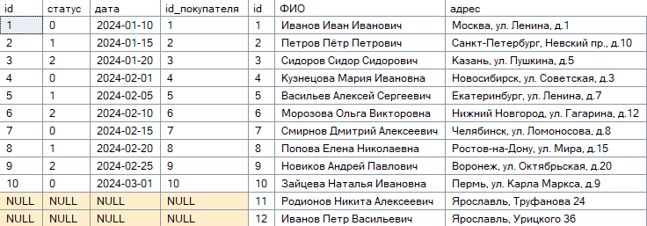
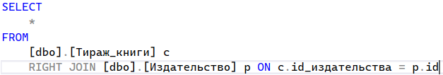
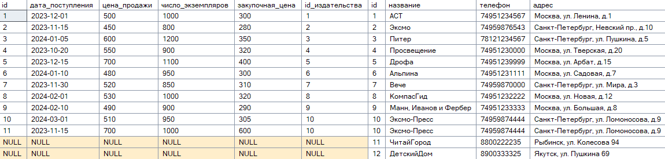

2.5. Привести примеры 2-3 запросов с использованием агрегатных функций
и группировки.

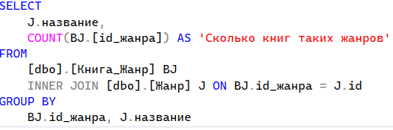
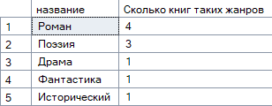
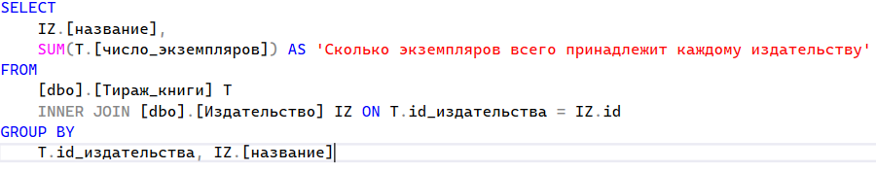

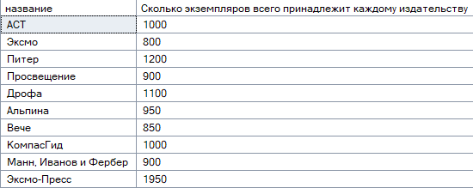
2.6. Привести примеры 2-3 запросов с использованием группировки и условия отбора групп (Having).

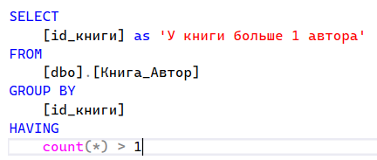
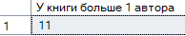

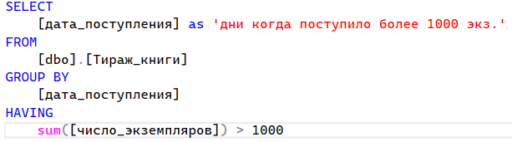
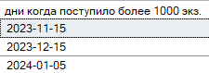

2.7. Привести примеры 3-4 вложенных (соотнесенных, c использованием IN, EXISTS) запросов.

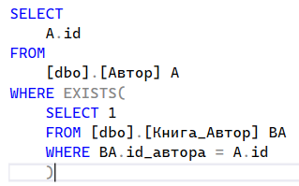
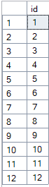
Ищет книги где больше одного автора
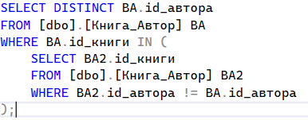
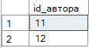

Автор у которого есть книга у которой он один автор
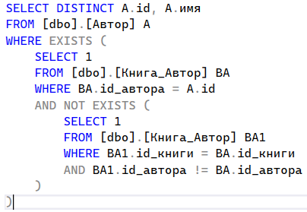
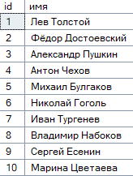

3. Представления
3.1 На основе любых запросов из п. 2 создать два представления (VIEW).

1 представление:
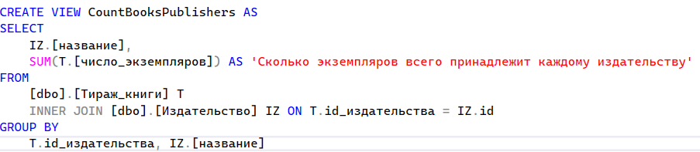
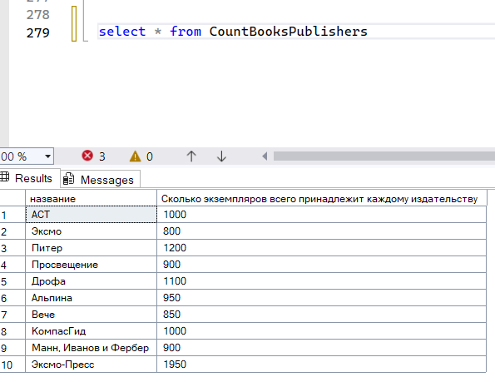

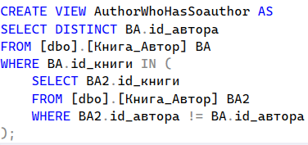
2 представление:

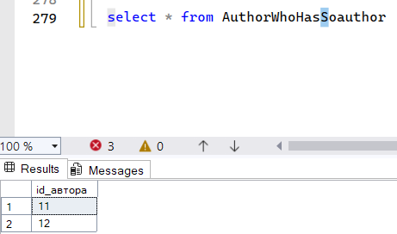

3.2 Привести примеры использования общетабличных выражений (СТЕ) (2-3 запроса)

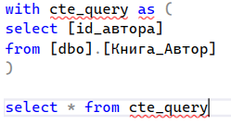
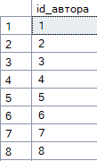

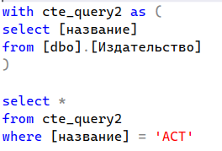
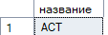

4. Функции ранжирования
4.1 Привести примеры запросов с использованием ROW_NUMBER, RANK, DENSE_RANK (c PARTITION BY и без)
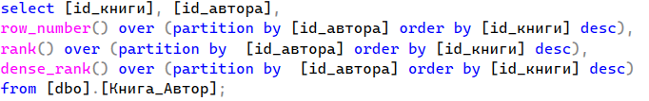
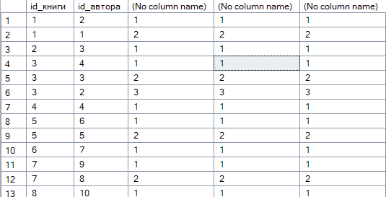
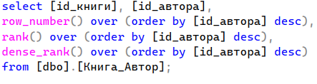
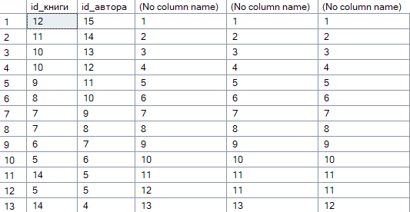

5. Объдинение, пересечение, разность
5.1 Привести примеры 3-4 запросов с использованием UNION / UNION ALL, EXCEPT, INTERSECT. Данные в одном из запросов отсортируйте по произвольному признаку.
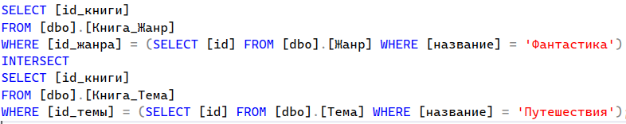
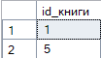
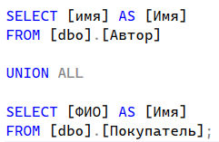
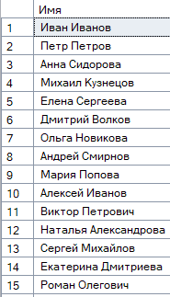

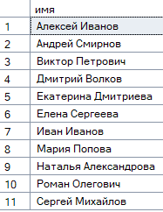
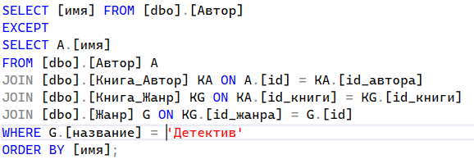

6. Использование CASE, PIVOT и UNPIVOT.

6.1 Привести примеры получения сводных (итоговых) таблиц с использованием CASE
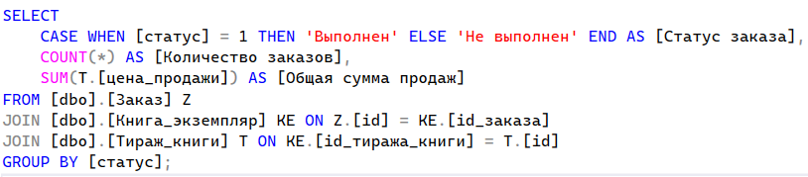
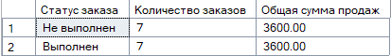

  - Привести примеры получения сводных (итоговых) таблиц с использованием PIVOT и UNPIVOT.
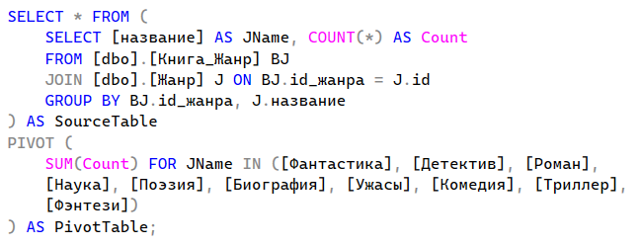
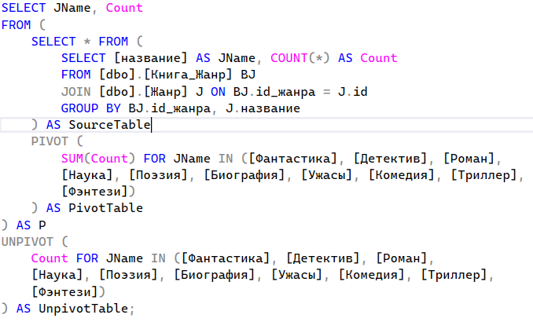
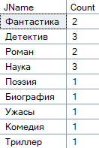

Часть 2
Составить следующие запросы:
a) Выдать список книг Л.Н.Толстого, поступивших в продажу в годы его юбилеев (род. в 1828г.)

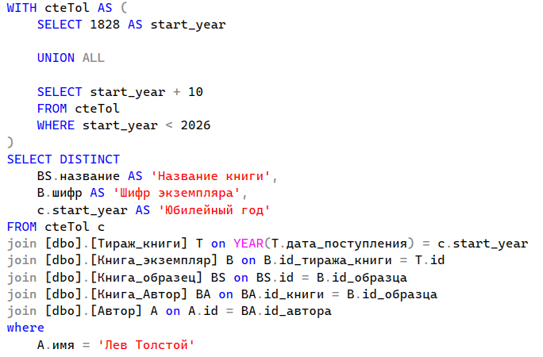
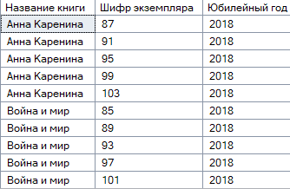

b) Найти наиболее популярные жанры за последний месяц (все тиражи, поступившие не более месяца назад, уже распроданы)
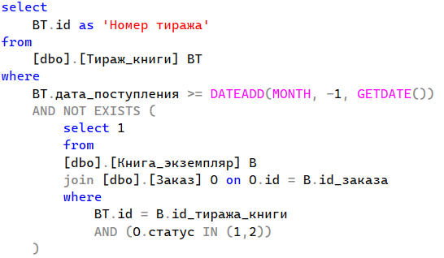
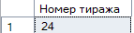

c) Найти тиражи книг с минимальной и максимальной торговой наценкой (вывести: книга, номер тиража, издательство, наценка)
